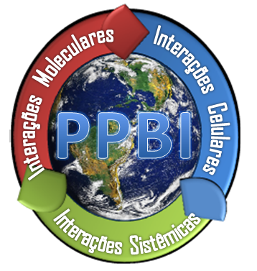 | UNIVERSIDADE FEDERAL FLUMINENSE  INSTITUTO DE BIOLOGIA  PROGRAMA DE PÓS-GRADUAÇÃO EM CIÊNCIAS E BIOTECNOLOGIA

Manual de Elaboração das Publicações (Dissertação e Tese) do Programa de Pós-Graduação em Ciências e Biotecnologia (PPBI)

Niterói
Palavra ao Leitor
O objetivo principal deste manual é ajudar o aluno do Programa de Pós-graduação em Ciências e Biotecnologia do Instituto de Biologia da Universidade Federal Fluminense na construção de sua dissertação de mestrado ou Tese de doutoramento. Contudo, vale ressaltar que o manual não vem para substituir o orientador nas definições sobre o conteúdo de cada seção dessas publicações, seus objetivos, suas características que estão relacionadas especificamente com a área de abordagem do trabalho de conclusão dos respectivos cursos de mestrado e doutorado.
A estrutura apontada neste manual deve ser seguida, mas todo o preenchimento de cada capítulo deverá ser definido com o orientador, passo a passo, tendo em vista as responsabilidades que estão diretamente implicadas.
Desejo sorte a todos e que a leitura deste manual possa auxiliar na construção das respectivas publicações (dissertação ou tese) e na conclusão do respectivo curso.
Gostaria de agradecer a Prof.ª Eliane Pedra Dias, coordenadora do curso de Pós-graduação em Patologia da UFF, cujo manual de produção de teses e dissertações serviu como fonte inspiradora e bibliográfica deste trabalho.
Prof. Helena Carla Castro
1. ESTRUTURA DAS PUBLICAÇÕES (DISSERTAÇÃO E TESE) DO PROGRAMA DE PÓS-GRADUAÇÃO EM CIÊNCIAS E BIOTECNOLOGIA (PPBI)
Quadro 1: Estrutura de distribuição de tópicos das publicações (Dissertação e Tese) do PPBI.
Tópico |  | Definição das seções
Estrutura | Pré-textuais | Capa  Folha de rosto  Ficha catalográfica  Folha de aprovação  Dedicatória  Agradecimentos  Sumário/Índice  Lista de abreviaturas, siglas e símbolos  Lista de ilustrações (Figuras e Tabelas)  Resumo  Abstract
 | Textuais | 1.Introdução (Revisão de Literatura)  1.1 Subtítulos  2.Objetivos  2.1 Objetivo geral  2.2 Objetivos específicos  3.Material e Métodos  3.1 Subtítulo...  4.Resultados  4.1 Subtítulo...  5.Discussão  5.1 Subtítulo...  6. Considerações Finais  6.1 Conclusões  6.2 Perspectivas
 | Pós-textuais | 7.Referências Bibliográficas  7.1 Obras citadas  7.2 Obras consultadas  8. Apêndices e Anexos  8.1 Apêndices  8.1.1 Subtítulos  8.2 Anexos  8.2.1 Subtítulos
REGRAS PARA A DEFESA DAS PUBLICAÇÕES (DISSERTAÇÃO E TESE) E EXPEDIÇÃO DO DIPLOMA DE ACORDO COM O REGIMENTO DO PROGRAMA DE PÓS-GRADUAÇÃO EM CIÊNCIAS E BIOTECNOLOGIA.

1 – Fica definido que na defesa de sua publicação (Dissertação ou tese), os alunos dos cursos de mestrado e doutorado do Programa de Pós-graduação em Ciências e Biotecnologia deverão demonstrar domínio do tema escolhido, atualização bibliográfica, capacidade de pesquisa, sistematização e análise, que serão avaliados pela comissão examinadora (banca) indicada pelo orientador e aprovada pela Coordenação do Programa e dado ciência ao colegiado.
2 - Para marcação da data de defesa de dissertação de Mestrado ou tese de doutorado, o aluno deverá, antes de entregar o formulário totalmente preenchido e existente no site do programa no link Instruções e formulários, ter obtido todos os créditos didáticos exigidos e, no caso do Doutorado, também ter sido aprovado no exame de qualificação e de línguas estrangeiras, como determinado no regimento específico do programa.
3 - Para que seja aprovada a solicitação da defesa de dissertação ou tese, requerida com pelo menos 20-30 dias de antecedência no caso de banca oriunda do estado do Rio de Janeiro e 60 dias no caso de banca oriunda de outro estado ou país, o orientador e um examinador ad hoc (revisor) com título de Doutor em Ciências ou área afim com notória experiência na área temática deverão encaminhar uma carta informando da revisão e liberação da defesa da publicação referente (dissertação ou tese) a Coordenação e/ou Colegiado, para análise e deliberação.
4 - As comissões examinadoras (bancas) de DISSERTAÇÃO no PPBI serão constituídas por doutores, a saber, TRÊS membros titulares e dois membros suplentes (podendo ser o próprio revisor um dos membros suplentes), sendo obrigatoriamente pelo menos um dos membros titulares e um dos membros suplentes externos à Universidade Federal Fluminense e ao programa. Além dos três membros da banca, a comissão poderá ter um membro extra para presidência que conduzirá os trabalhos, mas que não atuará como avaliador. Essa presidência é determinada pela coordenação e poderá ser o próprio orientador, o co-orientador ou o revisor. DIFERENTEMENTE, as comissões examinadoras (bancas) de TESE no PPBI serão constituídas por doutores, a saber, CINCO membros titulares e dois membros suplentes (podendo ser o próprio revisor um dos membros suplentes), sendo obrigatoriamente pelo menos dois dos membros titulares e um dos membros suplentes externos à Universidade Federal Fluminense e ao programa. Além dos cinco membros da banca, a comissão poderá ter um membro extra para presidência que conduzirá os trabalhos, mas que não atuará como avaliador. Essa presidência é determinada pela coordenação e poderá ser o próprio orientador, o co-orientador ou o revisor.
5 - A defesa de dissertação ou tese será realizada em sessão pública dentro da Universidade Federal Fluminense e perante comissão examinadora especificamente constituída para este fim, tendo o aluno um período de 30 a 40 minutos para expor o conteúdo da dissertação ou 40 a 50 minutos para expor a tese.
6 - A comissão examinadora poderá liberar o parecer de: a) aprovação, b) aprovação condicional ou c) reprovação da defesa do aluno, podendo exigir modificações através de parecer conjunto fundamentado a serem realizadas dentro do prazo máximo 30 dias concedido ao aluno para a conclusão do curso correspondente.
7 - Será, portanto considerado aprovado na defesa de dissertação ou tese, o pós-graduando que obtiver aprovação da comissão examinadora, que assinará a ata de aprovação final.
8 - O diploma de Mestrado ou Doutorado em Ciências e Biotecnologia será solicitado à reitoria pela coordenação do Programa somente após:
a) entrega de um exemplar da dissertação ou tese na sua forma final corrigida e aprovada pelo orientador, incluindo ainda uma versão eletrônica (CD ou pen-drive).
b) Aprovação com comprovação na disciplina Defesa de projeto (Workshop) a partir de:
- Nível mestrado: apresentação de pelo menos um trabalho completo submetido à publicação em revista indexada com corpo editorial reconhecido e índice de impacto compatível com o nível do curso, sendo documentada a respectiva submissão pela carta do orientador, cópia do trabalho e carta de aceite de submissão da respectiva revista.
- Nível Doutorado: apresentação da publicação e/ou aceite pleno para publicação de pelo menos 2 trabalhos (pelo menos1 já publicado e 1 aceito) em revistas indexadas com corpo editorial reconhecido e índice de impacto compatível com o nível do curso, sendo documentados pela carta do orientador, cópia dos trabalhos e carta de aceite(s) totais para publicação das respectiva(s) revista(s).
d) protocolo de entrada de solicitação de diploma junto ao órgão competente (instrução em nosso site).
1 NORMAS GERAIS DE PREPARAÇÃO

1.1 FORMATO

    - Numeração das folhas

A contagem das páginas é feita desde a Capa - sem adicionar a numeração na mesma - com o número localizado à direita e abaixo. A numeração se inicia em algarismos romanos na primeira seção (pré-textual) e recomeça em números arábicos a partir do início da seção textual continuando na pós-textual.
1.1.2 Formatação da folha

- Folha A 4 com margens superior, inferior e lateral direita de 2,5 cm (1 polegada).
- Margens laterais de 3 cm (1,2 polegadas) para facilitar a encadernação e numeração da folha.
- Utilizar apenas um lado (frente) da folha
- A ficha catalográfica deve ser produzida pela biblioteca da UFF. (portanto você deverá buscá-la com antecedência para colocar na dissertação/tese).
- Espaço um e meio (1,5) entre linhas e início de parágrafo em 1 centímetro.
- Uso de tinta preta e um único tipo de letra em todo trabalho (preferência por Arial ou Calibri)

1.1.3 Formatação do texto

- Alinhamento: As seções textual e pós-textual deverão estar sempre alinhadas (justificadas). Os títulos e subtítulos das seções e subseções não deverão estar separadas da margem (no mesmo modelo desse manual).
- Tamanho e características de letra:
- O título dos capítulos deve estar numerado, ser em letra Arial ou Calibri, maiúsculas, negrito e tamanho 16 (ex: 1. INTRODUÇÃO).
- Subtítulos devem estar numerados, em letra Arial ou Calibri, maiúsculas, negrito e tamanho 14 (ex: 1.1 CEPAS DE IMPORTÂNCIA HOSPITALAR).
- Subitens devem estar numerados, em letra Arial ou Calibri, em negrito e tamanho 12 (ex: 1.1.1 RESISTÊNCIA BACTERIANA).
- Texto principal deve ser em letra Arial ou Calibri, tamanho 12.

1.2 ESTILO

O texto deverá ter:
- Clareza: idéias transmitidas com base na literatura e exposição organizada de dados e conceitos.
- Coerência: conexão lógica do texto, incluindo frases e parágrafos.
- Concisão: Evitar redundância e repetição desnecessárias.
- Linguagem Científica: A linguagem coloquial só poderá ser utilizada na linha de pesquisa 3 do programa e somente quando expressamente requerida pelo orientador(a).
- Adequação gramatical: O texto deverá estar totalmente corrigido quanto à acentuação, pontuação e regras gramaticais.
- Abreviaturas: definidas no texto na primeira vez em que são empregadas, e adicionadas a lista de abreviaturas com a definição adequada. Aquelas mundialmente já consagradas devem ser mantidas em inglês. Exemplo: A técnica da reação em cadeia da polimerase (PCR), RNA, DNA, AIDS etc.
- Evite números e verbos no início de frases assim como abreviaturas em títulos ou no resumo.

1.3 ILUSTRAÇÕES

1.3.1 Classificação (Figuras, Tabelas e Quadros)
As ilustrações podem incluir:

- Figuras (fotos, imagens escaneadas, desenhos, esquemas, gráficos, etc), que deverão ser numeradas (arábico), ter um alinhamento centralizado no parágrafo, sendo adicionadas logo após a sua citação entre parênteses no texto (ex: Figura 1). A legenda (tamanho de letra = 11) com alinhamento justificado e localizada abaixo da figura deverá descrevê-la de forma completa e corretamente. Em caso da figura ter sido obtida de alguma fonte bibliográfica como site, livro ou artigo (mesmo que adaptada), esta fonte deverá ser corretamente citada na própria legenda (entre parênteses) e nas referências, sendo seu uso evitado, se houverem questões autorais.
- Tabelas apresentam somente bordas horizontais localizadas no cabeçalho (acima e abaixo) e no final da mesma (veja no modelo abaixo). Elas deverão estar numeradas (arábico), ter um alinhamento centralizado no parágrafo, sendo adicionadas logo após a sua citação no texto entre parênteses. A legenda completa da tabela (tamanho de letra = 11) deverá se localizar acima da mesma com descrição completa e alinhamento justificado. Em caso da tabela ter sido obtida de alguma fonte bibliográfica como site, livro ou artigo (mesmo que adaptada), esta fonte deve ser corretamente citada na própria legenda (entre parênteses) e nas referências, sendo seu uso evitado, se houverem questões autorais.
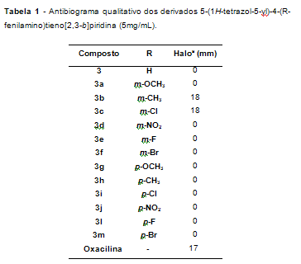

- Quadros apresentam bordas horizontais e verticais, inclusive separando colunas e linhas (veja exemplo a seguir). Os quadros deverão estar numerados (arábico), ter um alinhamento centralizado no parágrafo (veja no modelo abaixo), sendo adicionados logo após a sua citação entre parênteses no texto. A legenda completa do quadro (tamanho de letra = 11) deverá se localizar acima do mesmo. Em caso do quadro ter sido obtido de alguma fonte bibliográfica como site, livro ou artigo (mesmo que adaptada), esta fonte deve ser corretamente citada na própria legenda (entre parênteses) e nas referências, sendo seu uso evitado, se houverem questões autorais.

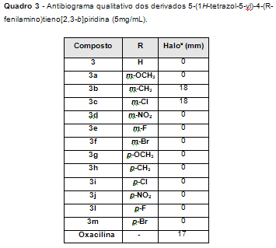

2. SEÇÃO PRÉ-TEXTUAL

2.1 CAPA

A capa é a parte externa do trabalho e nela devem constar os elementos mais representativos da folha de rosto incluindo o nome do programa com emblema, nome do aluno, título, local e ano (Figura 1).

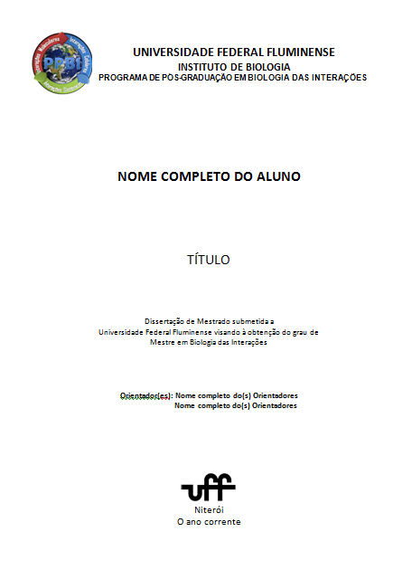

Figura 1: Modelo de capa das publicações do PPBI. Usar o modelo presente no final deste manual.
2.2 FOLHA DE ROSTO

Deve conter: 1 - Nome do autor; 2 - Título do trabalho; 3 - Detalhes incluindo a natureza (Dissertação/ tese), o objetivo (grau pretendido), nome da instituição; 4 – Nome(s) do orientador (e do co-orientador); 5 - Cidade e 6 - Ano (Figura 2).

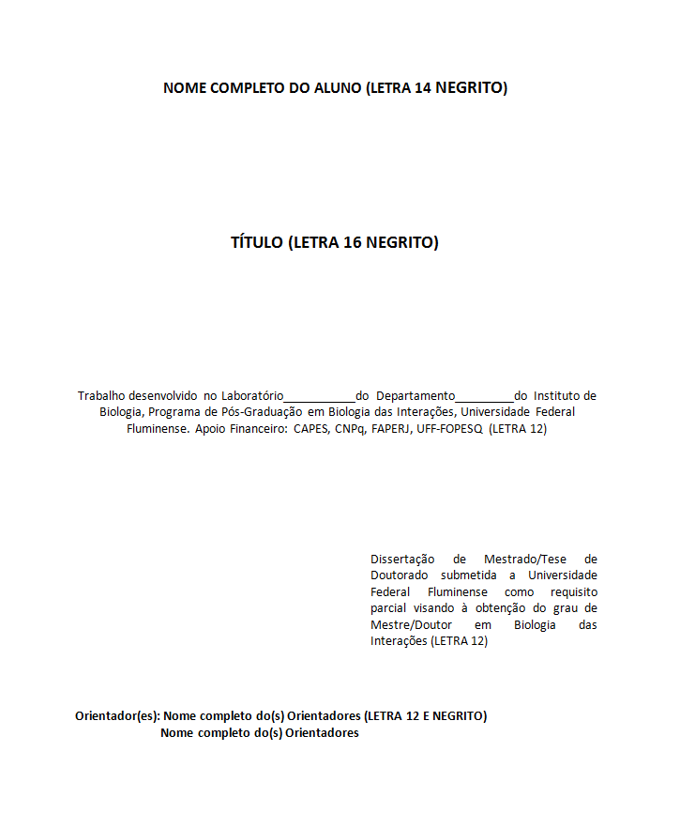

Figura 2: Modelo de folha de rosto das publicações do PPBI. Usar o modelo presente no final deste manual.
2.3 FICHA CATALOGRÁFICA

O formando deve buscar orientação na biblioteca da UFF, posto que esta gerará a respectiva ficha.

2.4 FOLHAS DE APROVAÇÃO DA BANCA

A folha apresenta os dados da folha de rosto, incluindo também o nome dos componentes da banca (Figura 3).

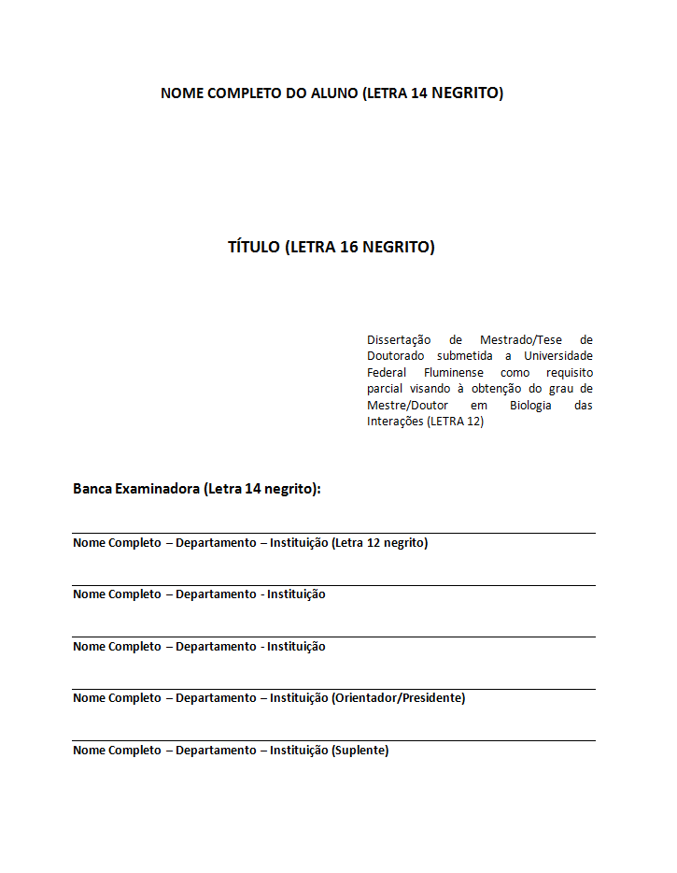

Figura 3: Modelo de folha de aprovação das publicações do PPBI. . Usar o modelo no final deste manual.
2.5 FOLHAS DE DEDICATÓRIA E AGRADECIMENTO

A dedicatória será escrita a direita, na parte inferior da folha como mostrado na figura 4 (esquerda) sem título, enquanto os agradecimentos devem ser identificados pelo título Agradecimentos escrito em letras maiúsculas, fonte 14 e negrito e centralizado, como mostrado na Figura 4 (Direita).

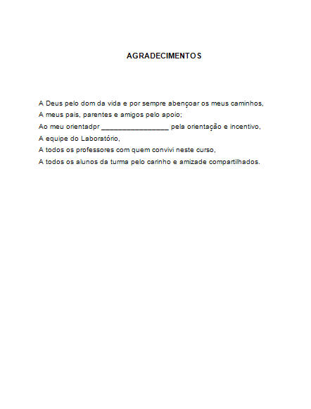

Figura 4: Modelos das folhas de dedicatória (esquerda) e de agradecimentos (direita).

2.6 SUMÁRIO

O sumário é uma listagem de todas as seções da respectiva publicação (dissertação ou tese) indicando numeração e páginas. Deve ser identificado pelo título SUMÁRIO escrito em letras maiúsculas, fonte 14, negrito e centralizado (Figura 5).
SUMÁRIO  Lista de ilustrações..........................................................................................................  Lista de abreviaturas, siglas e símbolos..........................................................................  Resumo............................................................................................................................  Abstract............................................................................................................................  1.Introdução ....................................................................................................................  1.1 Subtítulos...............................................................................................................  2.Objetivos.......................................................................................................................  2.1 Objetivo geral.........................................................................................................  2.2 Objetivos específicos.............................................................................................  3.Material e Métodos.......................................................................................................  3.1 Subtítulos...............................................................................................................  4.Resultados....................................................................................................................  4.1 Subtítulo.................................................................................................................  5.Discussão......................................................................................................................  5.1 Subtítulo.................................................................................................................  6.Considerações Finais  6.1 Conclusões............................................................................................................  6.2 Perspectivas..........................................................................................................  7.Referências Bibliográficas............................................................................................  7.1 Obras citadas..........................................................................................................  7.2 Obras consultadas..................................................................................................  8. Apêndices e Anexos ...................................................................................................  8.1 Apêndices...............................................................................................................  8.1.1 Subtítulo.............................................................................................................  8.2 Anexos ...................................................................................................................  8.2.1 Subtítulo............................................................................................................. | VI  VII  VIII  IX  1  1  20  20  20  21  21  25  25  38  38  48  49  49  52  54  55  56  57  57  58  59

Figura 5: Modelo de sumário das publicações do PPBI.

  - LISTA DE ABREVIATURAS

Na lista de abreviatura utilize a ordem alfabética e o seu significado por extenso. A seção deve ser identificada pelo título Lista de Abreviaturas em letras maiúsculas, fonte 14, negrito e centralizado. Releia a seção estilo (1.2) deste manual.

2.8 LISTA DE ILUSTRAÇÕES

A seção deve ser identificada pelo título LISTA DE ILUSTRAÇÕES escrita em letras maiúsculas, fonte 14, negrito e centralizado. As ilustrações devem ser listadas na ordem em que aparecem no trabalho. Deve-se indicar o tipo de ilustração (figura, tabela, ou quadro), seu número, legenda e página onde se encontra. Caso necessário, elabore listas distintas (ex. lista de figuras, lista de tabelas e lista de quadros). Exemplo:

LISTA DE FIGURAS | Página
Figura 1: Comparação dos efeitos do composto XYZ em culturas de células de camundongo.............................................................................. | 15

2.9 RESUMO

Essa seção é a representação condensada de todo o conteúdo do trabalho em, no máximo, uma folha. O resumo deverá conter no texto, de forma contínua e sem subdivisões, as frases que representam os capítulos de introdução, objetivos, material e métodos, resultados e discussão e as conclusões.
A seção deve ser identificada pelo título RESUMO escrito em letras maiúsculas, fonte 14, negrito e centralizado. O resumo deve se constituir de parágrafo único, com espaçamento simples sem citações de referências. Logo abaixo devem constar palavras representativas do trabalho (palavras-chave) no máximo 5 palavras (ex: Palavras-chave: vírus, HIV, protótipos, antiviral, transcriptase-reversa)

2.10 ABSTRACT

Essa seção deve ser a tradução do resumo na língua inglesa, obedecendo as regras gramaticais da respectiva língua, adotando-se os mesmos critérios de elaboração apresentados para a redação do resumo, inclusive as palavras-chave (Keywords) traduzidas.

3. SEÇÃO TEXTUAL

3.1 INTRODUÇÃO

Neste capítulo o autor deve demonstrar conhecimento da literatura sobre o assunto abordado, que deverá ser citada adequadamente e incluída na lista de referências bibliográficas. A construção da seção deve ser, preferencialmente, em ordem cronológica, mostrando a evolução do tema de maneira integrada. Toda informação que não for obtida como resultado próprio de seu trabalho deve ser obrigatoriamente citada, respeitando-se desta forma os direitos autorais.
Na citação livre (quando se reproduzem idéias e informações do documento, sem transcrever as próprias palavras do autor), deve-se colocar ao final de cada citação, a autoria entre parênteses, seja esta constituída de um só autor (sobrenome do autor, ano), dois autores (sobrenome do 1º autor e sobrenome do 2º autor, ano) ou mais de dois autores (sobrenome do primeiro autor et al., ano).
Na citação textual (transcrição literal de algum texto de outros autores), se as citações forem menores que três linhas, deve se inserir o texto da citação (entre aspas e em itálico) diretamente dentro do texto da publicação (dissertação/tese). Para citações longas (mais de 3 linhas), utilize o texto em espaço simples e tamanho de fonte 11, recuando o parágrafo exatamente 4 cm para a direita. Finalize com três pontos (reticências) e com a autoria - um só autor (SOBRENOME DO AUTOR, ano), dois autores (SOBRENOME DO 1º AUTOR E SOBRENOME DO 2º AUTOR, ano) ou mais de dois autores (SOBRENOME DO PRIMEIRO AUTOR et al., ano) sendo os autores escritos em maiúscula.
A introdução deve expor preliminarmente o tema, apresentar definições, conceitos, pontos de vista e abordagens, e o estado atual do conhecimento na literatura recente sobre o assunto selecionado, não devendo ser copiada de nenhuma fonte, sem atribuição da devida autoria, sob pena de responder legalmente pelos atos ilegais. A cópia integral de uma tese, dissertação, monografia, site, livro, ainda que citada, também gera questões legais, tendo em vista a falta de autorização do autor para esse procedimento, sendo culpabilizado o aluno e o orientador, que permitiu o processo, seguindo as regras e conseqüências que a lei prevê.
A justificativa da escolha do tema e a delimitação do problema e hipótese devem estar incluídas na introdução, posto que é nesse capítulo que o pesquisador apresenta os argumentos que comprovam a relevância da pesquisa (justificativa) e a importância da informação esperada, ressaltando os pressupostos necessários à sua compreensão. Nesta seção é sugerida a inclusão de figuras, tabelas e gráficos que possam simplificar ou exemplificar o texto, facilitando seu entendimento.

3.2 OBJETIVOS
Eles são divididos em geral e específicos e nortearão não só o trabalho descrito, mas também as conclusões e considerações finais a serem obtidas e descritas. A partir destes objetivos e ao terminar o trabalho, as conclusões, se comprovará ou não a hipótese inicial do trabalho.

3.2.1 OBJETIVO GERAL
Objetivo principal constitui a proposta de todo o trabalho, referindo-se a um conceito mais amplo que possa direcionar a pesquisa e comprovar a hipótese do pesquisador.

3.2.2. OBJETIVOS ESPECÍFICOS
Eles especificam quais parâmetros são importantes e que serão determinados para que o objetivo geral seja atingido.
3.3. MATERIAL E MÉTODOS (METODOLOGIA)
Esta seção deve permitir: 1) o entendimento do leitor sobre como o trabalho foi executado, e 2) a repetição dos resultados por qualquer um que se interesse em fazê-lo. Assim a metodologia e todo o material necessário para tal, inclusive marcas de reagentes e número de comitês de ética (quando necessário) deverão estar descritos de maneira clara e completa, utilizando os verbos no passado. Modelos de questionários, entrevistas ou qualquer outro material complementar usado na pesquisa devem ser apresentados na seção Anexos (em caso de utilizado a partir de estudo prévio realizado anteriormente seja pelo aluno ou outrem) e Apêndices (em caso de criado ou modificado pelo aluno durante a execução do projeto), sendo citado na metodologia com um número identificador (ex: Anexo ou Apêndice 1).
Caso o trabalho envolver pesquisa bibliográfica que define uma parte dos objetivos específicos ou principal (comum na linha de pesquisa 3 do programa PPBI), aqui serão descritos quais as palavras-chaves (descritores) utilizadas, sites de busca, bibliotecas, bem como o período específico avaliado (anos de início e de fim da busca). Se livros foram utilizados, informar o nível (ensino fundamental, médio, superior) e o motivo da escolha. Qualquer questão que possa definir a orientação da busca deve ser descrita nesta seção.

3.4. RESULTADOS
A seção de resultados deve explicitar de forma descritiva todos os dados obtidos, explorando os parâmetros já estabelecidos como importantes na seção de objetivos e de metodologia. Para facilitar o entendimento dos resultados, sugere-se o uso de ilustrações (tabelas, quadros e figuras), quando pertinente, localizadas o mais próximo possível do parágrafo onde foram citadas entre parênteses (ex: Figura 1) ou como parte do próprio texto (ex: Como mostrado na figura 1...). Neste momento, não haverá discussão ou avaliação extensiva das conseqüências dos resultados, guardando essa análise para a seção posterior de Discussão.
3.5. DISCUSSÃO

Neste momento da publicação (dissertação e tese), os resultados são discutidos, interpretados e comparados/contrastados com aqueles correlatos presentes na literatura. Os dados são analisados quanto ao cumprimento dos objetivos pré-determinados e da validação da hipótese inicialmente estabelecida. Caso os objetivos não tenham resultado nos dados esperados, deve-se determinar, inferir ou no mínimo sugerir o motivo e/ou explicação plausível com base na própria literatura.
A leitura de artigos clássicos e recentes que sejam referentes a área de abordagem do trabalho é essencial para construção dessa seção, que pode se basear na confirmação ou na contradição da própria literatura, sendo citado na seção de referencias todo o material (artigo, livros etc) utilizado. Assim novas questões podem surgir do respectivo trabalho, criando diferentes perspectivas para o tópico abordado.
Deve-se ressaltar que, tendo por vezes como ponto de partida não só os objetivos alcançados, mas também as interrogações não respondidas ou até hipóteses refutadas, é que acontece o amadurecimento, formação e compreensão do autor, que discutindo novas propostas, se torna o verdadeiro criador de sua própria publicação.

4. CONSIDERAÇÕES FINAIS
4.1 CONCLUSÕES
Inicialmente se estabelecerá as conclusões com base exclusivamente nos objetivos estabelecidos e resultados obtidos, devendo ser construída de forma pontual, respondendo a cada item dos objetivos pré-determinados de forma breve e concisa. Deve-se sempre lembrar que foram estabelecidos objetivos que precisam ser determinados ao final do trabalho como concluídos/atingidos ou não.

4.2 PERSPECTIVAS
Finalizar-se-á as considerações finais com as perspectivas ou propostas (sugestões) que extrapolam o alcance das conclusões iniciais, No qual o texto poderá ser contínuo, mas não extenso (duas folhas no máximo), posto que não se deve incluir dados novos nesta subseção.

5. SEÇÃO PÓS-TEXTUAL

5.1 REFERÊNCIAS BIBLIOGRÁFICAS
As referencias contidas nesta seção podem ser divididas em Obras citadas e Obras consultadas. Lembrando que tudo que for citado na parte textual, deverá está aqui inserido na parte de obras citadas. Obras consultadas são aquelas cujo texto não foi citado no trabalho, mas cuja leitura contribuiu na confecção do mesmo por facilitar o entendimento do tópico abordado pelo aluno.
As referências devem ser listadas em ordem alfabética, fonte 12 e espaço 1,5. Ao serem obrigatoriamente citadas no texto principal (corpo) do documento - em todas as seções com exceção das seções Objetivos e Conclusões onde não se cita referências - estas devem ser citadas pelo sobrenome do primeiro autor em maiúscula e o ano (ex:. no caso de um autor – FULANO, 2012; dois autores – FULANO E CICLANO, 2012; três autores -> apenas o primeiro autor et al., ano – FULANO et al, 2012).

Exemplos de cada tipo de referência que pode ser utilizada:

- Artigos
da Rocha Pita SS, Albuquerque MG, Rodrigues CR, Castro HC, Hopfinger AJ. Receptor-dependent 4D-QSAR analysis of peptidemimetic inhibitors of Trypanosoma cruzi trypanothione reductase with receptor-based alignment. Chem Biol Drug Des. 2012; 79(5):740-8.

- Livros
Madias NE. O que você pode fazer para tratar a hipertensão. Tradução de Fernando B. Ximenes. 2. ed. Rio de Janeiro: Tecnoprint, 1993. 108 p.

- Monografias, dissertações, Teses e Documentos oficiais
Perota C. O sítio Monsarás: evidências arqueológicas. Dissertação (Mestrado em Antropologia Social) Faculdade de Filosofia, Letras e Ciências Humanas. 1979. 179 p.

- Material on line (Deve-se evitar a não ser que a fonte seja reconhecida)
Alves C. Navio negreiro. Virtual Books, 2000. Disponível em: http://www.terra.com.br/virtualbooks/freebook/port/Lport2/navionegreiro.htm. Acesso em: 10 janeiro de 2012.

Política. Em: DICIONÁRIO da língua portuguesa. Lisboa: Priberam Informática, 1998. Disponível em: <http://www.priberam.pt/dlDLPO>. Acesso em: 8 março de 2012.

6. APÊNDICES E ANEXOS

Esta seção inclui todo o material gerado pessoalmente pelo autor (Apêndice) ou por outrem (Anexo), que serviu para a execução ou faz parte de alguma forma do trabalho. Assim podemos citar os questionários como exemplos de apêndices e a folha de aprovação do Comitê de ética como anexo. Todos os materiais aqui incluídos devem ter numeração arábica e título de identificação e devem ter sido citados na parte textual da publicação (dissertação/tese). Uma lista de todos os apêndices e anexos numerados deve preceder essa seção.

7. DA APRESENTAÇÃO ORAL (DEFESA)
A defesa da publicação deverá ser solicitada previamente com um mês de antecedência na secretaria, pela apresentação do respectivo formulário totalmente preenchido e que está disponível em nosso site no link Instruções e formulários para o devido fim.
A publicação (Tese ou dissertação) será apresentada publicamente no período de 30 a 40 minutos para expor o conteúdo da dissertação (mestrado) ou 40 a 50 minutos para expor a tese (doutorado) no Instituto de Biologia preferencialmente ou na UFF obrigatoriamente. A apresentação oral deve conter todas as seções presentes na publicação, avaliando-se sempre a questão do tempo de apresentação, dividindo-se esse tempo de forma proporcional a parte escrita de cada seção.

8. DA AVALIAÇÃO DA DEFESA
A defesa será avaliada por uma comissão examinadora (banca) que será constituída, para Mestrado e Doutorado, de três e cinco membros titulares e um e dois membros suplentes respectivamente, sendo pelo menos um membro titular externo à Universidade Federal Fluminense para o mestrado e dois para o doutorado.
Além dos membros da banca, as comissões poderão ter um membro extra para presidência que conduzirá os trabalhos, mas que não terá atuação avaliadora. Essa presidência determinada pelo orientador poderá ser o co-orientador, o revisor, ou o próprio orientador. Todos receberão a publicação previamente com o tempo mínimo de 2 semanas (15 dias) para a defesa de mestrado e 20-30 dias para o doutorado, fornecendo uma cópia para cada membro da banca, além da cópia do(s) orientador(es).
Os membros da banca de mestrado e doutorado devem ter nível mínimo de doutorado e poderão liberar o parecer de: a) aprovação, b) aprovação condicional ou c) reprovação da defesa do aluno, podendo exigir modificações através de parecer conjunto fundamentado a serem realizadas dentro do prazo máximo concedido ao aluno para a conclusão do curso correspondente.

9. DEFESA E ENTREGA DA PUBLICAÇÃO

No processo de defesa, o aluno deverá inicialmente entregar antes da defesa:
- Uma (1) cópia para cada membro da banca;
- Uma (1) cópia para cada orientador/co-orientador;
- Uma (1) cópia para o próprio aluno que deverá fazer anotações das correções durante o questionamento da banca no dia da defesa.

Após a defesa propriamente dita, o aluno deverá, em conjunto com o orientador, realizar as correções exigidas pela banca. Após a realização da correção indicada pela banca, o aluno deverá então entregar na coordenação:
- 2 (2) cópias impressas da versão corrigida da publicação com impressão de qualidade para o arquivamento na Biblioteca Central do Valonguinho UFF.
- 1 versão eletrônica em CD ou pendrive contendo os files nos formatos .doc, .rtf e .pdf.
Todas as vias da versão final da publicação deverão ser entregues até no máximo de vinte dias após a defesa, se cumprido todos os prazos exigidos, inclusive o de não ultrapassar o prazo máximo de conclusão do respectivo curso (24 meses no mestrado e 48 no Doutorado, Ver Regimento específico do curso).

A COORDENAÇÃO DO PROGRAMA NÃO DARÁ NENHUMA DECLARAÇÃO DE CONCLUSÃO PARA OS ALUNOS QUE NÃO ENTREGAREM A VERSÃO EM PDF CORRIGIDA DA DISSERTAÇÃO/TESE.

FIM DO MANUAL
Boa Sorte aos alunos do PPBI!

UNIVERSIDADE FEDERAL FLUMINENSE
INSTITUTO DE BIOLOGIA
PROGRAMA DE PÓS-GRADUAÇÃO EM CIÊNCIAS E BIOTECNOLOGIA

NOME COMPLETO DO ALUNO

TÍTULO

Dissertação de Mestrado/Tese de Doutorado submetida a
Universidade Federal Fluminense visando à obtenção do grau de
Mestre/Doutor em Ciências e Biotecnologia

Orientador(es): Nome completo do(s) Orientadores
Nome completo do(s) Orientadores

Niterói
O ano corrente
NOME COMPLETO DO ALUNO

TÍTULO

Trabalho desenvolvido no Laboratório______-_____do Departamento_________do Instituto de Biologia, Programa de Pós-Graduação em Ciências e Biotecnologia, Universidade Federal Fluminense. Apoio Financeiro: CAPES, CNPq, FAPERJ, UFF-FOPESQ

Dissertação de Mestrado/Tese de Doutorado submetida a Universidade Federal Fluminense como requisito parcial visando à obtenção do grau de Mestre/Doutor em Ciências e Biotecnologia

Orientador(es): Nome completo do(s) Orientadores
Nome completo do(s) Orientadores

NOME COMPLETO DO ALUNO

TÍTULO

Dissertação de Mestrado/Tese de Doutorado submetida a Universidade Federal Fluminense como requisito parcial visando à obtenção do grau de Mestre/Doutor em Ciências e Biotecnologia

Banca Examinadora:

Nome Completo – Departamento – Instituição (Orientador/Presidente)

Nome Completo – Departamento – Instituição

Nome Completo – Departamento - Instituição

Nome Completo – Departamento - Instituição

Nome Completo – Departamento – Instituição (Suplente)

Nome Completo – Departamento – Instituição (Co-orientador) se houver

